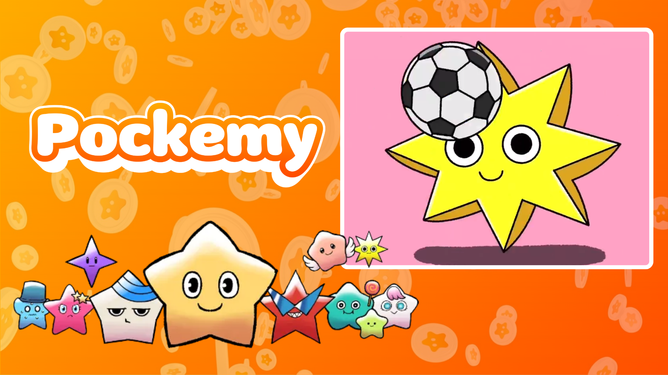

**Pockemy Anime #7 Ti Ṣe Ifilọlẹ!**

# Akọle Ayẹyẹ tuntun ti Pockemy 'Pockemy Anime #7' Ti Ṣe Ifilọlẹ! 🎉

Akọle tuntun lati ọdọ Pockemy, 'Pockemy Anime #7,' ti ṣe ifilọlẹ laipẹ!

## Akọni inu ẹsẹ yii ni 'Muteki.'

Ninu ere idaraya yii, Muteki ni a fihan bi o ṣe nṣere pẹlu awọn boolu lọpọlọpọ ni ọna igbadun!

# Akopọ ti Awọn ẹya ara Muteki

* O ni igboya ati ifaramọ, nigbagbogbo n tẹle igbagbọ rẹ.
* Olúfẹ̀ẹ́nu ati ti o ṣọwọn binu.
* Nigbagbogbo n rẹrin musẹ, ṣugbọn oju rẹ ni agbara.
* O ni ohùn tó ga àti kún fún agbara.

Ere idaraya tuntun yii wa bayi lori X (ẹ̀ẹ́ rí ti Twitter). Maṣe gbagbe lati ṣayẹwo awọn iṣipopada ati awọn ikosile ti o wuni ti Muteki!

# Iṣẹlẹ Pataki Ninu SmaPocke App!

Lati ṣe ayẹyẹ ifilọlẹ 'Pockemy Anime #7,' iṣẹ-ṣiṣe pataki kan nlọ lọwọ ninu ohun elo SmaPocke.

* Ọna asopọ iṣẹ-ṣiṣe: https://www.smapocke.app/list/open_event
* Akoko ipari: 30 Oṣu Kẹsan 2024

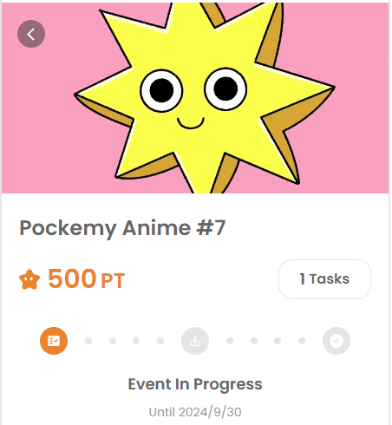

# Maṣe Ṣe Asise Awọn Imudojuiwọn Tuntun Lati ọdọ Pockemy! 🎨

Pockemy n ṣe imudojuiwọn lẹsẹsẹ manga ati anime rẹ nigbagbogbo. Tẹle awọn iroyin osise lori X ati TikTok lati duro ni imudojuiwọn pẹlu awọn iroyin tuntun!

* Akọlẹ X Pockemy: https://x.com/pockemys
* Akọlẹ TikTok Pockemy: https://www.tiktok.com/@pockemys?_t=8pQNA7IQt7I&_r=1
* Aaye ayelujara osise SmaPocke: https://smapocke.com/